В1 Билет на автобус стоит 15 рублей. Какое максимальное число билетов можно будет купить на 100 рублей после повышения цены билета на 20%?

В2 На диаграмме показана среднемесячная температура воздуха (в градусах Цельсия) в Ярославле по результатам многолетних наблюдений. Найдите по диаграмме количество месяцев, когда средняя температура в Ярославле была отрицательной.
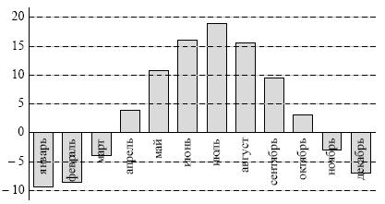

В3 Найдите площадь четырёхугольника, изображённого на клетчатой бумаге с размером клетки 1 см × 1 см (см. рисунок). Ответ дайте в квадратных сантиметрах.
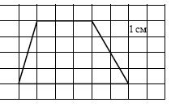
В4 Строительная фирма планирует купить 70 кубических метров пеноблоков у одного из трех поставщиков. Цены и условия доставки приведены в таблице. Сколько рублей нужно заплатить за самую дешевую покупку с доставкой?
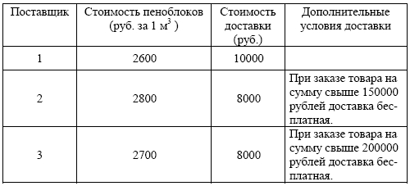

В5 Найдите корень уравнения:
В6 Треугольник ABC вписан в окружность с центром O . Найдите угол BOC , если угол BAC равен 32°.

В7
В8 На рисунке изображён график дифференцируемой функции y= f(x). На оси абсцисс отмечены девять точек: x1, x2, x3, ..., x9. Среди этих точек найдите все точки, в которых производная функции f ( x) отрицательна. В ответе укажите количество найденных точек.
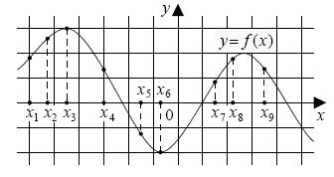

В9 Диагональ AC основания правильной четырёхугольной пирамиды SABCD равна 6. Высота пирамиды SO равна 4. Найдите длину бокового ребра SB.
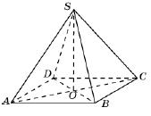
В10 В сборнике билетов по биологии всего 25 билетов, в двух из них встречается вопрос о грибах. На экзамене школьнику достаётся один случайно выбранный билет из этого сборника. Найдите вероятность того, что в этом билете не будет вопроса о грибах.

В11 Объём первого цилиндра равен 12 м³. У второго цилиндра высота в три раза больше, а радиус основания в два раза меньше, чем у первого. Найдите объём второго цилиндра (в м³).
В12 Камень брошен вертикально вверх. Пока камень не упал, высота, на которой он находится, описывается формулой h(t) = −5t2 +18t, где h – высота в метрах, t – время в секундах, прошедшее с момента броска. Сколько секунд камень находился на высоте не менее 9 метров.
В13
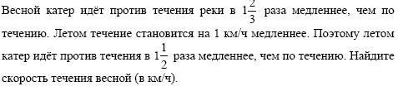
В14 Найдите наибольшее значение функции
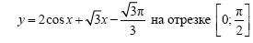
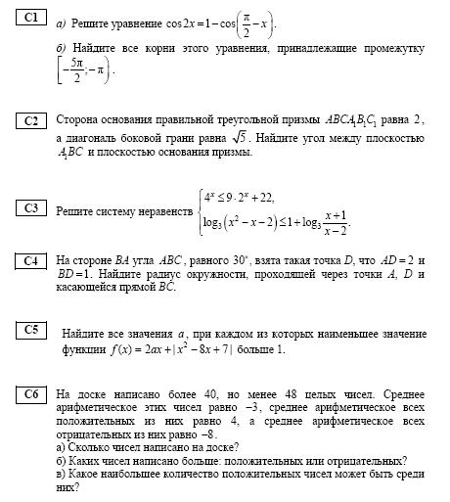

Используемый ресурс: 1)http://решуегэ.рф/
2) http://alexlarin.net/
3) http://mathege.ru/or/ege/Main.html

В1 | 2 | 3 | 4 | 5 | 6 | 7 | 8 | 9 | 10 | 11 | 12 | 13 | 14
5 | 5 | 18 | 192000 | 12 | 64 | -0,8 | 3 | 5 | 0.92 | 9 | 2,4 | 5 | 1

